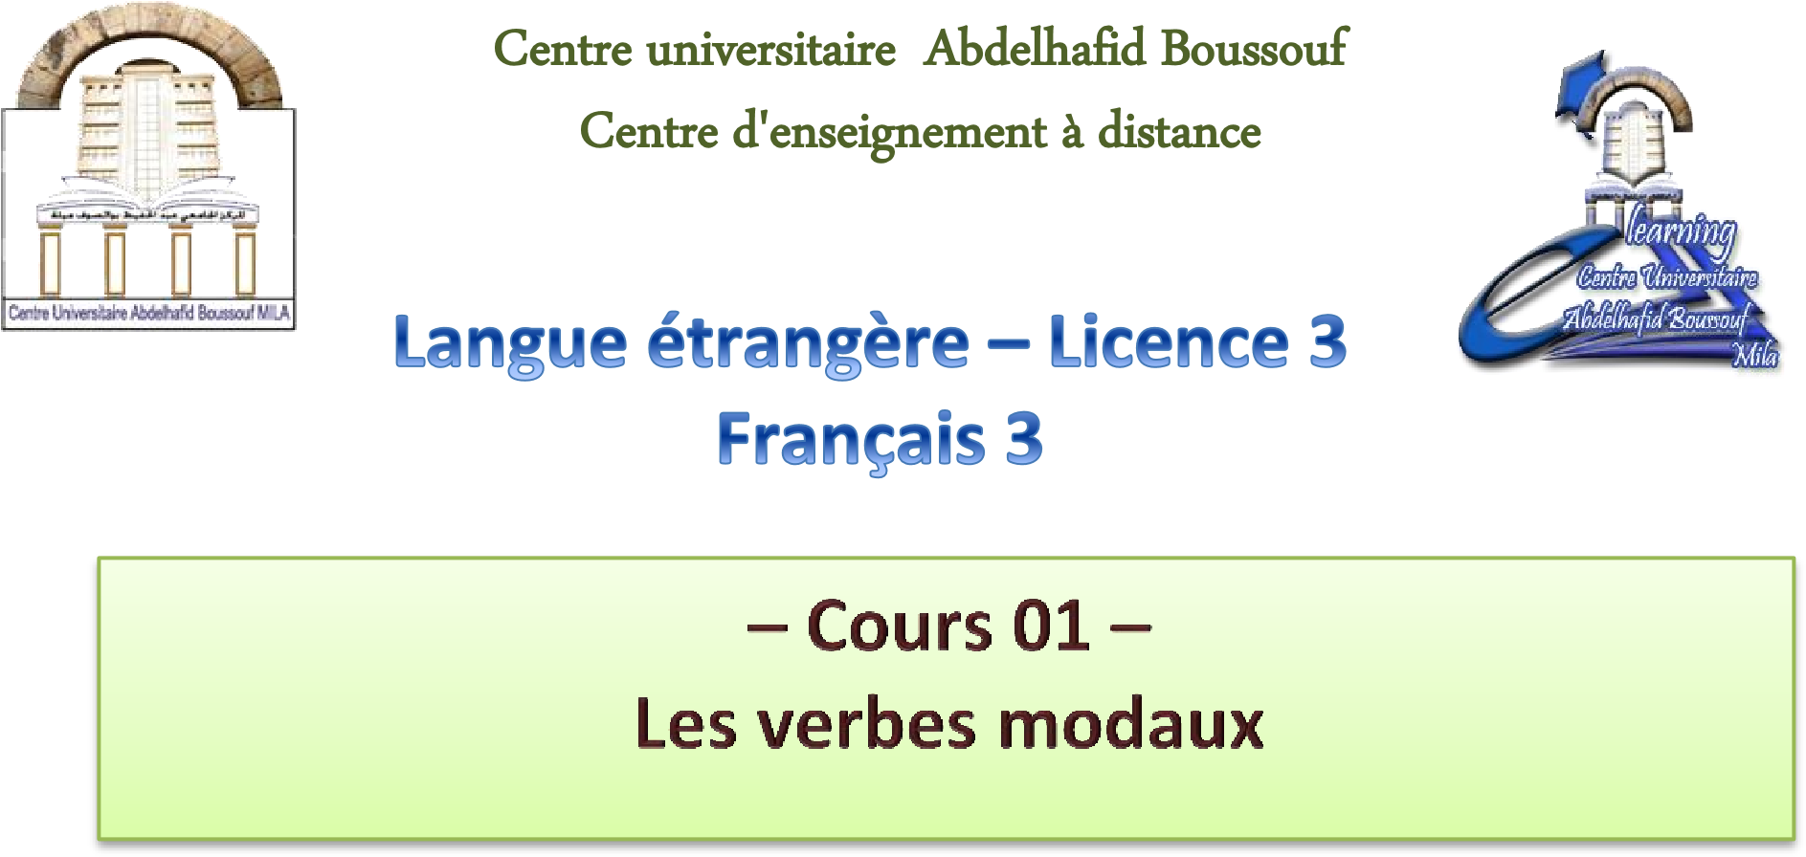

Staff pédagogique

Nom | Grade | Institut | Adresse e-mail
Dr. Djalal Mansour |  | Lettres et langues  Langue arabe Langues étrangères | Djalal.mansour@centre-univ-mila.dz
Remmache Nada |  |  | nadaremmache3@gmail.com@gmail.com

Etudiants concernés Semestre 02

 | Institut | Département | Année | Spécialité
 | Lettres et langues | Lettre et langue arabe Langues étrangères | 3ème année  3ème année | Lettre et langue arabe Langue anglaise

Les cours | Les semaines
L’opposition | Semaine 01
L’adjectif  -épithète liée  - épithète détachée  - adjectif attribut | Semaine 02
Le conditionnel | Semaine 03
Les propositions  - juxtaposition  - coordination | Semaine 04
La subordination | Semaine 05
Le passé composé | Semaine 06
L’impératif | Semaine 07
Le futur | Semaine 08

